Акция
«Покормите птиц зимой»

В рамках всероссийского проекта каждый год проходит акция "Покормите птиц зимой". Эта акция направлена на нравственно экологическое воспитание детей. Наш сад не остался безучастным. Мы с ребятами приняли активное участие в этой акции. Родителям было предложено смастерить кормушки для птиц. Они с удовольствием приняли участие в акции. Кормушки получились очень интересные и замечательные. Они были изготовлены из дерева, красиво украшенных коробок. Так же родителями совместно с детьми были изготовлены разнообразные экокормушки.
Совместно с воспитателем по художественно эстетическому развитию, провели мастер-класс для детей и родителей в изготовлении лакомства для птиц.
С детьми был проведен ряд бесед, как трудно приходится птицам зимой, как сложно им добывать себе корм, и поэтому людям нужно помогать пережить птицам этот холодный и голодный период. Также мы прочитали много рассказов, разучили стихотворения на тему зимовки птиц.
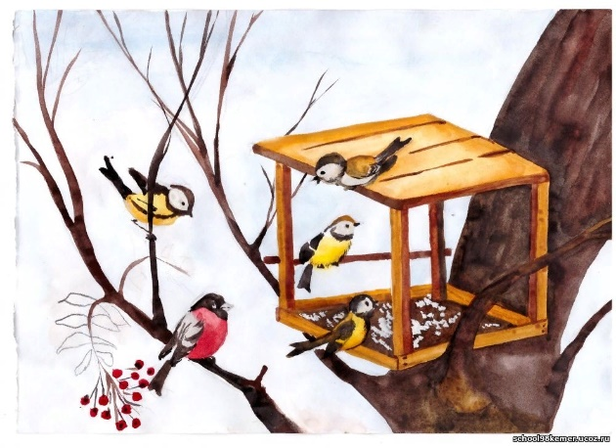
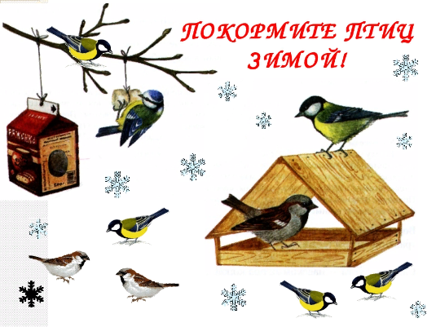
Кормушки мы с детьми разместили на участке детского сада. Ребята с удовольствием развешивали птичьи столовые, а после каждый день, выходя на прогулку, спешат подсыпать корм для пернатых. Теперь дети точно знают, что птички не останутся
голодными.

